Nama : Aditia Surya Putra

Kelas : Flutter D

Soal 1

1. Alplikasi BMW
2. Google Pay
3. eBay

Soal 2

Buka CMD Lalu tulus command *flutter doctor* lalu enter

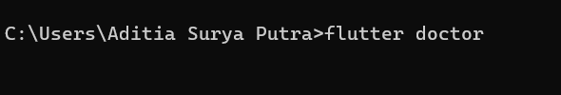

Setelah itu flutter akan cek informasi software yang dibutuhkan

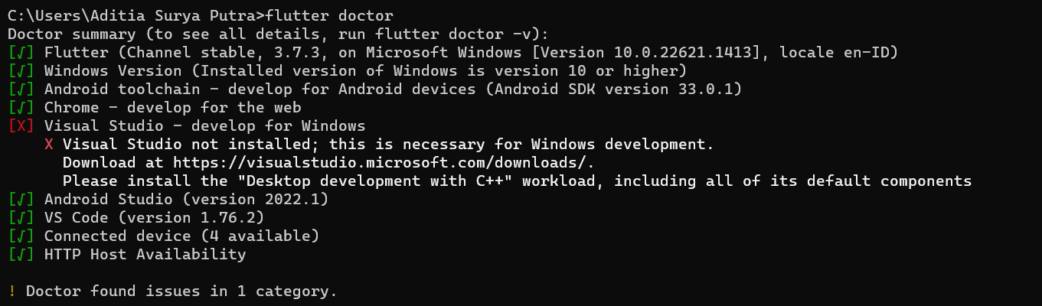

Soal 3

Pada Vs Code buka menu view lalu pilih Command Pallete .

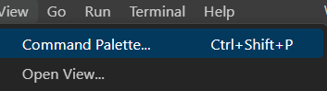

Lalu pilih Flutter New Project

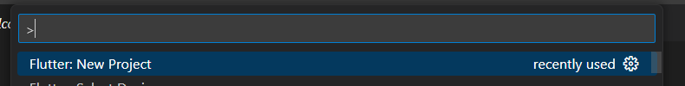

Pilih Apllication

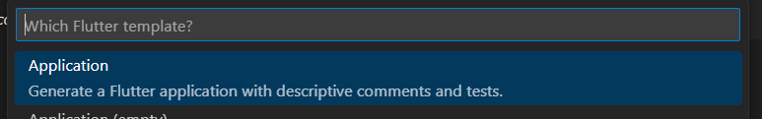

Maka akan diarahkan untuk memilih lokasi disimpan nya project

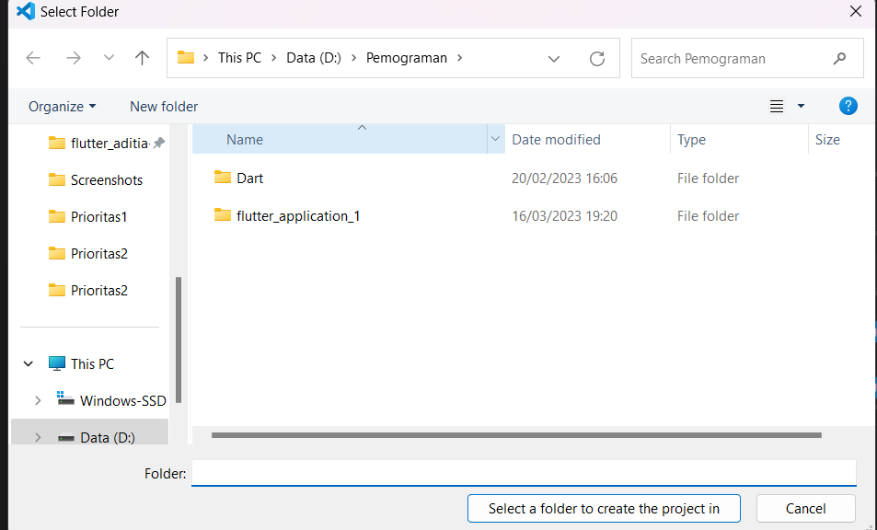

Setelah itu beri nama projectnya.

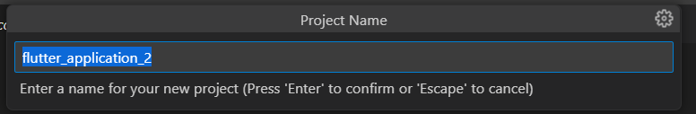

Project Telah Dibuat